Identification de l’agent
SURSALAIRE FAMILIAL
Attestation à remplir par l’employeur du conjoint
NOM :
Prénom :
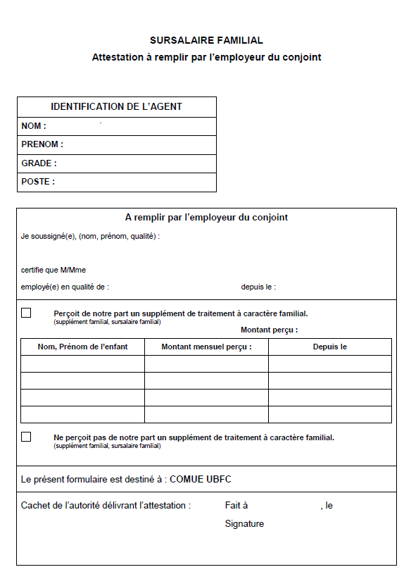

Pièces justificatives à joindre :
Copie du livret de famille
Attestation Caisse d’Allocations Familiales

